**ПОЛЬЗОВАТЕЛЬСКАЯ ИНСТРУКЦИЯ ИС БДКИ**

**«Функционал по удалению и объединению контрактов»**

Алматы, 2022

**СОДЕРЖАНИЕ:**

**Введение** 3

**1. Описание ФУиОК ИС БДКИ** 4

**1.1 Подача заявки на объединение контрактов** 7

**1.2 Процесс удаления контрактов** 12

# **Введение**

Краткая инструкция по функционалу объединения и удаления контрактов информационной системы «База данных кредитных историй» (далее ФУиОК ИС БДКИ) – это документ, предназначенный для описания порядка действий и возможностей пользователей финансового рынка в системе при проведении процедур удаления и/или объединения контрактов.

Документ разработан в целях обеспечения пользователей финансового рынка автоматического проведения процедур удаления и объединения контрактов на своей стороне без непосредственного обращения в АО «Государственное кредитное бюро» (далее - ГКБ).

# **1. Описание ФУиОК ИС БДКИ**

1.1 Для работы с ФУиОК ИС БДКИ на стороне поставщиков финансового рынка должны быть задействованы 2 ответственных сотрудника от организации: первый сотруд­ник организации будет формировать заявки на проведение процедур удаления и объедине­ния и направлять их второму сотруднику, который будет производить проверку сформиро­ванной заявки, вносить корректировки (если это потребуется), согласовывать заявки и непосредственно проводить процедуры удаления и объединения контрактов. Для этих це­лей в системе заведены 2 соответствующие роли (для получения ролей организацией должны быть направлены в ГКБ необходимые Формы на предоставление доступов с указанием соответ­ствующих ролей):

- роль «Пользователь клиента - Операции с субъектами и контрактами» (далее - Сотрудник1) - присваивается сотруднику, который будет формировать заявки и направлять их на проверку и согласование;

- роль «Суперпользователь клиента» (далее - Сотрудник2) - присваивается сотруд­нику, который будет проводить проверку заявки на корректность заполнения, вносить кор­ректировки в заявку (если это потребуется), акцептировать заявку и непосредственно про­водить процедуру удаления и объединения контрактов в системе.

1.2 После распределения ролей сотрудникам (согласно п. 1.1) и предоставлении им ролей на стороне ГКБ работа с ФУиОК ИС БДКИ начинается с создания Сотрудником1 заявки на проведение процедуры удаления и объединения контрактов. Для этого Сотруд­ник1 проходит по ссылке <https://testbdki-beta.mkb.kz/chdb/> (Тестовый стенд) либо <https://bdki.mkb.kz/chdb/> (Эталонный стенд), авторизуется в системе и пере­ходит в подраздел «Контракты» → «Операции с контрактами».

1.3 По умолчанию после перехода в подраздел «Операции с контрактами» пользователю отображается форма для поиска заявок, имеющихся в системе. Поиск осуществляется как по одному отдельному параметру, так и в сочетании различных параметров (в этом случае поиск будет производиться более детально и в соответствии с выбранными условиями).

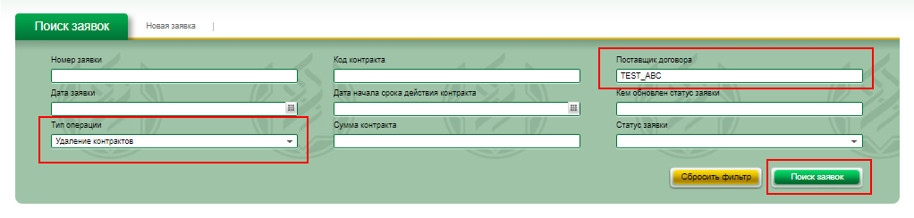

В случае, если заявки подавались ранее, и они найдены в системе согласно введенным условиям поиска, то система отобразит их в таблице результатов поиска, которая содержит следующие столбцы:

- «Номер заявки» (1) – отображается уникальный номер заявки, присвоенный системой автоматически после успешного сохранения заявки пользователем;

- «Дата заявки» (2) – отображается дата подачи заявки;

- «Тип операции» (3) – отображается наименование типа операции, производимой над контрактами;

- «Количество контрактов» (4) – отображается общее количество контрактов, с которыми необходимо произвести соответствующие операции;

- «Код контракта» (5) – отображается код контракта, над которым производится операция;

- «Дата начала срока действия контракта» (6) – отображается дата начала срока действия контракта, над которым производится операция;

- «Статус заявки» (7) – отображается текущий статус по заявке;

- «Кем обновлен статус заявки» (8) – отображается ФИО сотрудника, который последним обновил статус заявки;

- «Поставщик договора» (9) – отображается наименование поставщика контракта;

- «Действия» (10) – отображаются в виде иконок действия с заявкой, разрешенные авторизованному пользователю (просмотр и редактирование заявки).

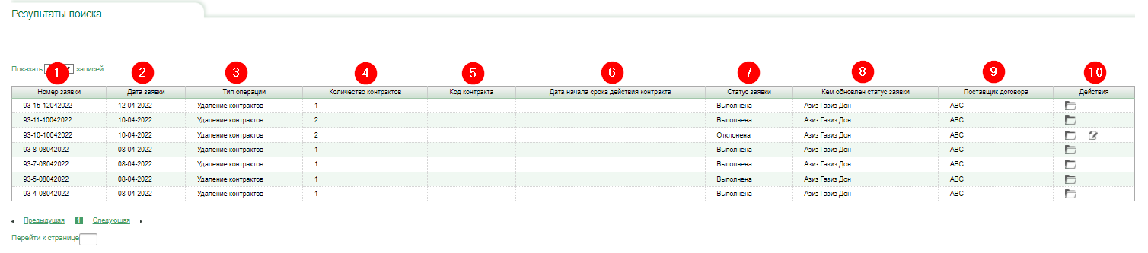

В случае, если не выбрано ни одно условие для поиска и нажата кнопка «Поиск заявок», то система выведет на экран сообщение:

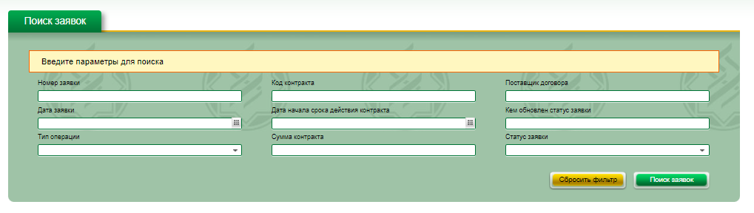

Если в системе отсутствуют сохраненные заявки или заявки по введенным условиям поиска не были найдены, то в окне результатов поиска будет выведено сообщение о том, что записи отсутствуют.

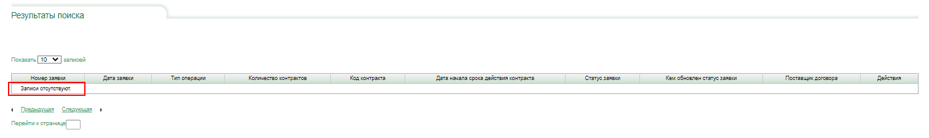

1.4 Процесс создания новой заявки начинается с нажатия пользователем на подраздел «Контракты» → «Новая заявка».

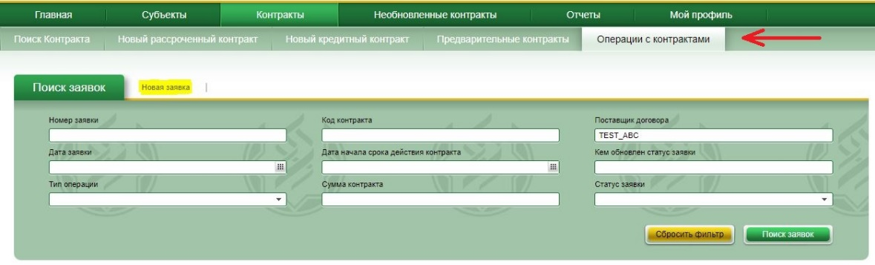

1.5 В появившемся окне пользователю отобразится форма для подачи заявки, которая состоит из следующих блоков и кнопки «Сохранить»:

- «Основные данные» – в данном блоке пользователь может выбрать тип проводимой операции с контрактами;

- «Поиск контрактов для заявки» – данный блок служит для поиска контрактов, над которыми будут проводиться операции;

- «Результаты поиска» – в данном блоке отображаются результаты поиска контрактов согласно указанным параметрам поиска в блоке «Поиск контрактов для заявки»;

- «Список контрактов» – данный блок предназначен для отображения контрактов, которые будут участвовать в процедурах удаления или объединения. В зависимости от типа проведения операции данный блок будет отображать соответствующие столбцы таблицы и переданные в нее контракты;

- кнопка «Сохранить» служит для подтверждения корректности введенных данных, формирования заявки и ее сохранения в системе.

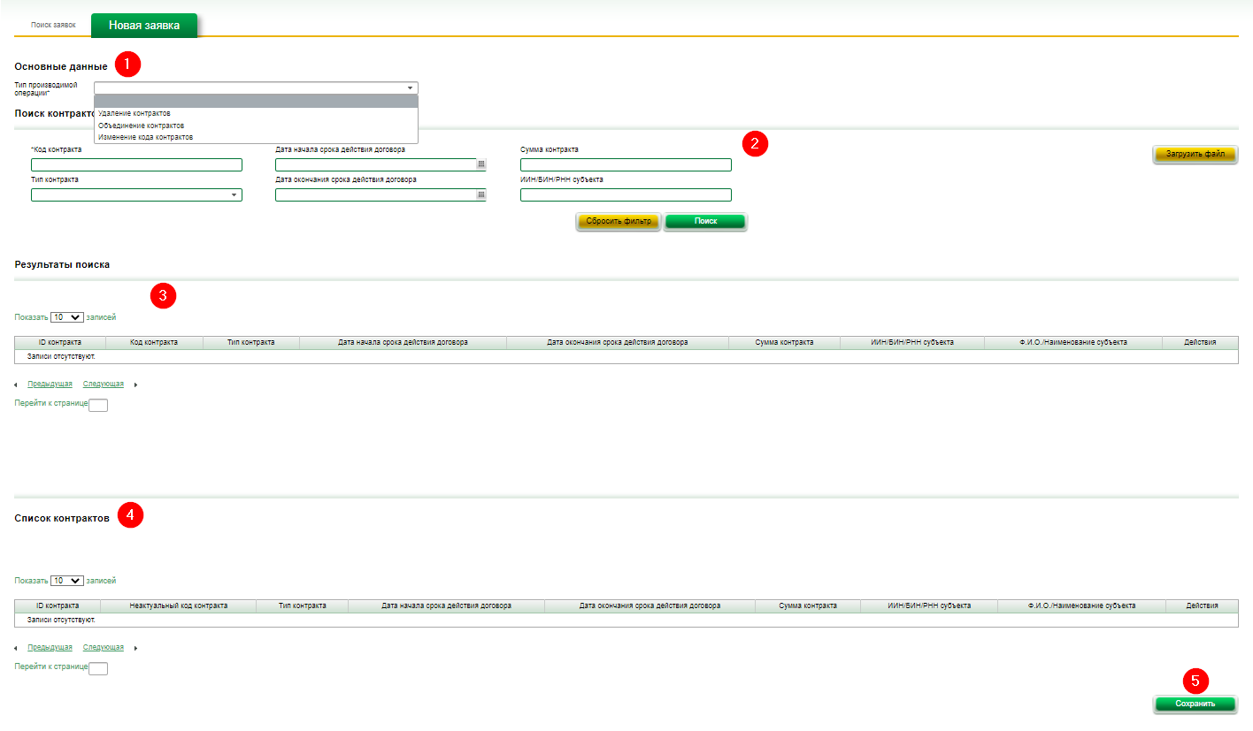

Более детально процессы подачи заявок по каждому из типов проводимой операции представлены ниже в соответствующих разделах.

## **1.1 Подача заявки на объединение контрактов**

1.1.1 Процесс объединения контрактов инициируется путем создания заявки с выбранным типом проводимой операции «Объединение контрактов».

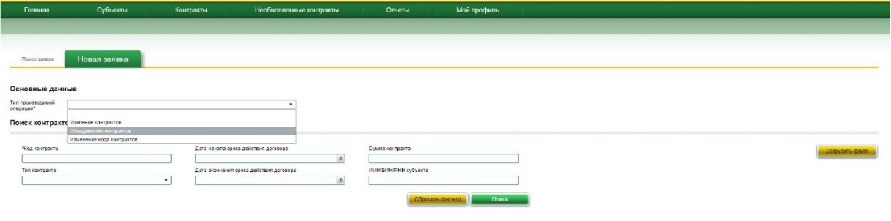

1.1.2 В поле «Код контракта», либо используя иной фильтр поиска, необходимо найти и выбрать в системе контракты, которые необходимо объединить. Далее напротив каждого контракта пользователем проставляется соответствующий статус «Актуальный»/ «Неактуальный». После того, как статусы определены, необходимо нажать на кнопку «Добавить в заявку».

После процедуры объединения все учетные записи по неактуальному контракту запишутся в специфическую информацию по актуальному контракту.

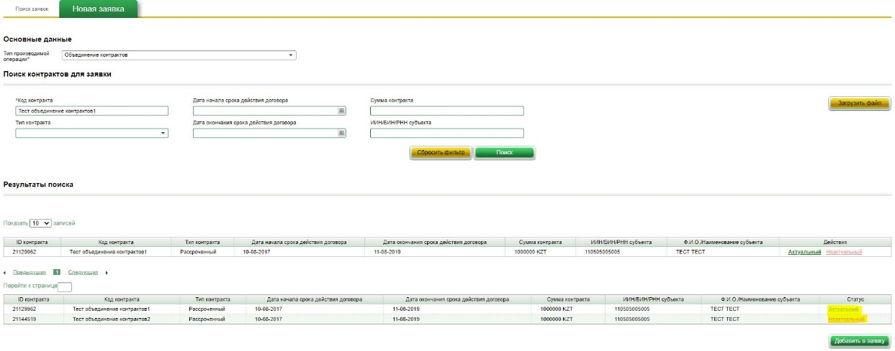

1.1.3 После нажатия на кнопку «Добавить в заявку», в таблице блока «Список контрактов» отобразится созданная заявка, в которой отражены данные обоих контрактов,

**Важно!** Перед сохранением заявки необходимо сверить все данные. Если данные отражены корректно, то сохраняем заявку, нажав на кнопку «Сохранить». В случае, если визуально найдены неточности или расхождения в данных по контрактам, заявку можно отредактировать путем нажатия на кнопку «Редактировать» либо удалить заявку, нажав ссылку «Удалить» в столбце «Действия».

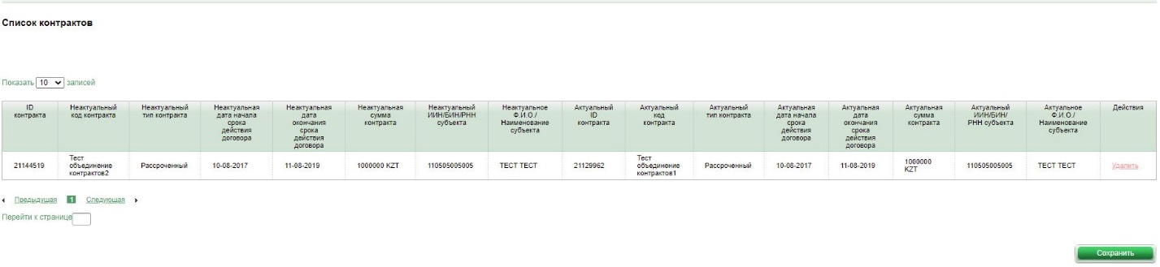

1.1.4 После нажатия на кнопку «Сохранить» система автоматически произведет сверку контрактов. Если сверка произведена успешно, то у Сотрудника1 появится возможность направить заявку Сотруднику2 на рассмотрение, согласование и последующее ее выполнение. Для этого Сотруднику1 необходимо нажать на кнопку «Направить».

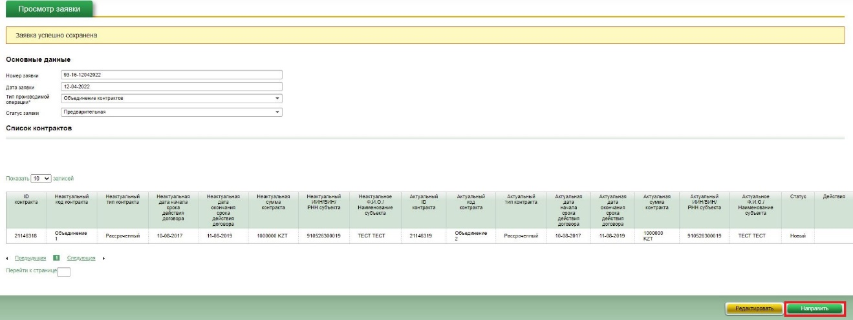

В случае, если при сверке контрактов система найдет ошибки, то заявка сохранится и в столбце «Статус» появится ссылка «Ошибка», кликнув по которой можно посмотреть тексты ошибок.

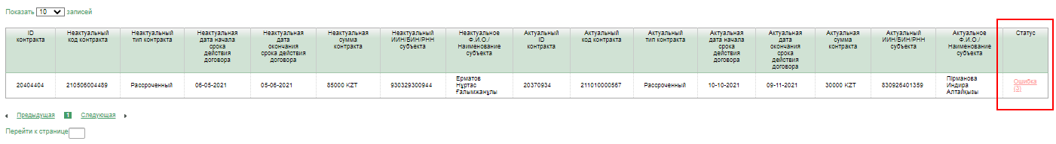

1.1.5 Далее, отправленную заявку на объединение будет рассматривать Сотрудник2. Для рассмотрения заявки Сотруднику2 необходимо найти созданную заявку в графе «Операции с контрактами» → «Поиск заявок». Поиск заявки возможно осуществить по любым параметрам поиска (предпочтительно использовать поле «Номер заявки»).

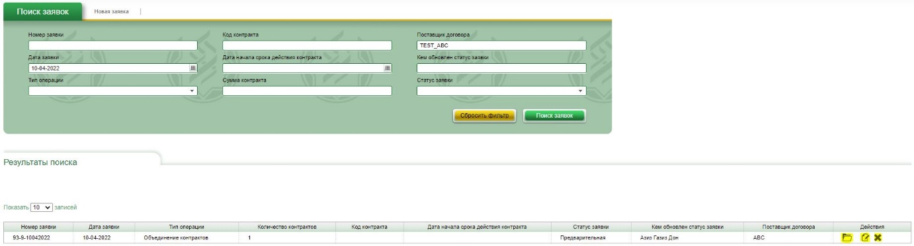

1.1.6 Перейдя в созданную заявку нажатием на кнопку , откроется страница с информацией о контрактах, над которыми выполняется операция объединения, а также возможность производить операции над заявкой «Отклонить», «Редактировать» и «Выполнить».

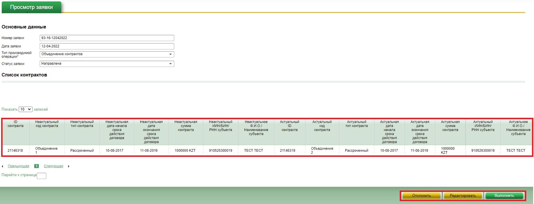

1.1.7 При нажатии на кнопку ««Отклонить» система выдаст окно, в которое необходимо внести причину отклонения заявки, и нажать на кнопку «Отклонить».

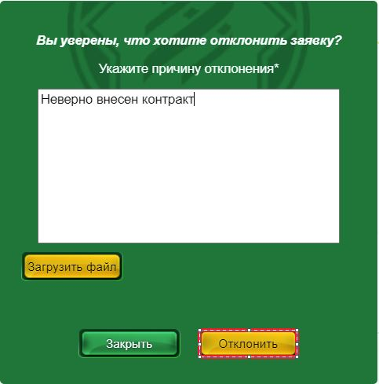

2.1.8 По нажатию на кнопку «Редактировать», у Сотрудника2 будет возможность внести в заявку дополнительные (упущенные) контракты, после добавления которых нужно нажать на кнопку «Сохранить».

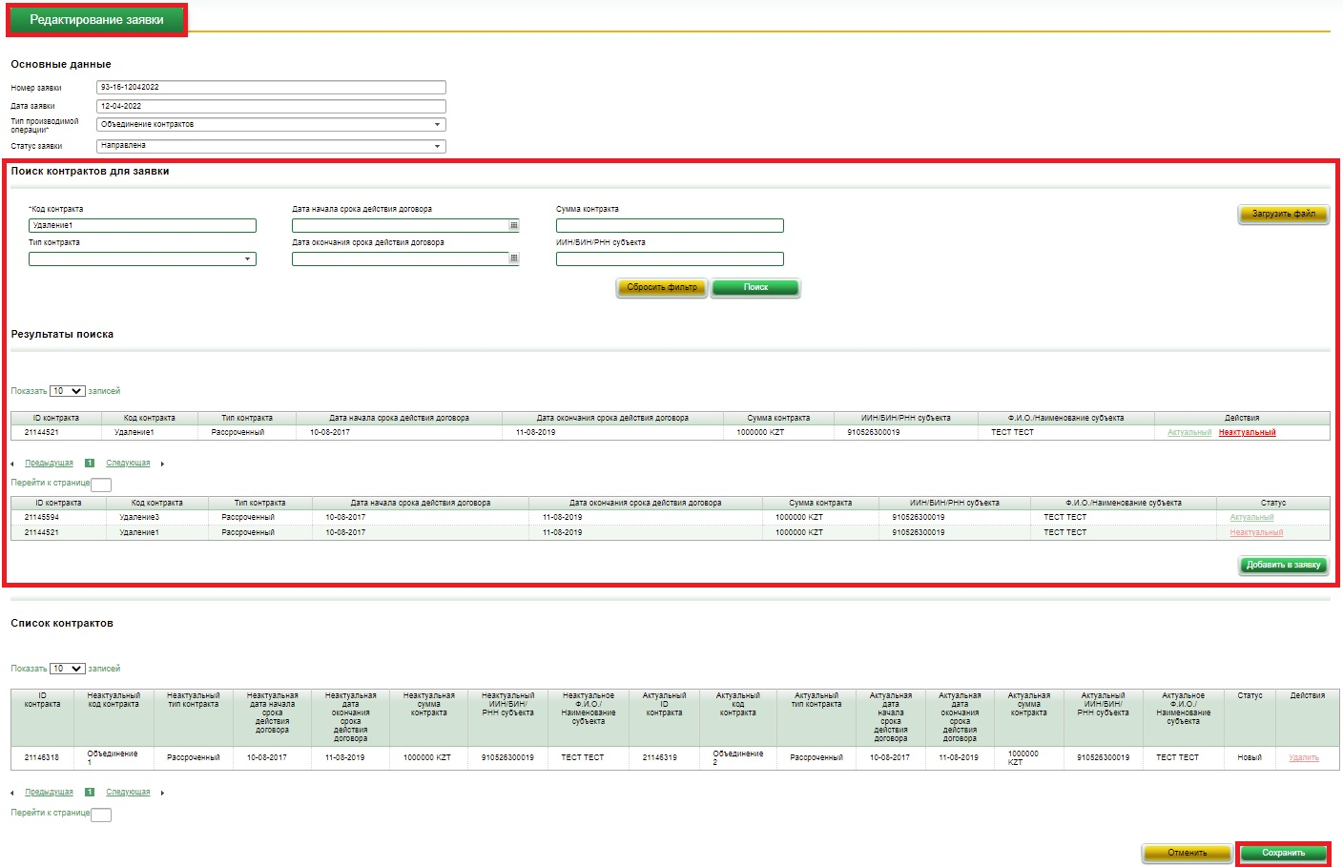

1.1.9 После сохранения отредактированной заявки система отобразит две объединяемые записи

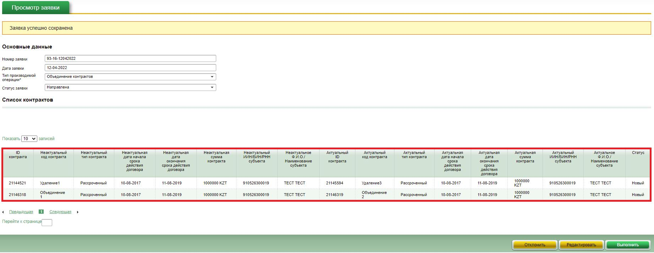

1.1.10 При нажатии на кнопку «Выполнить» система выдаст окончательное уведомление о выполнении операции по объединению контрактов.

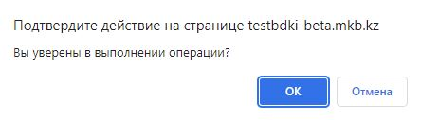

1.1.11 Согласившись с последним уведомлением, статус заявки будет изменен на «Обработан», неактуальный контракт будет отсутствовать в базе. В заявке появится возможность «Откатить изменение».

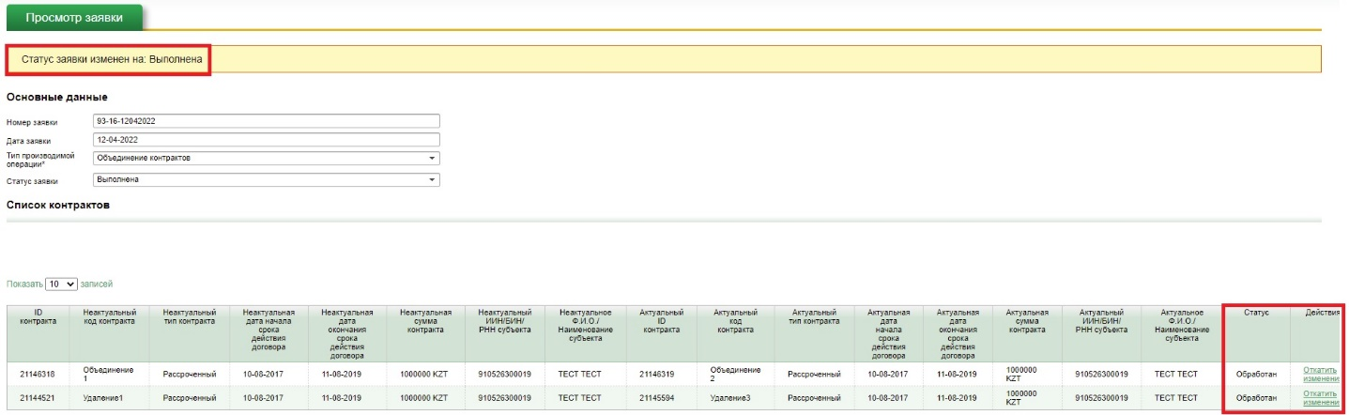

1.1.12 **Откат объединения контрактов**. Если все же контракты были выбраны неверно, то в заявке есть возможность откатить изменения и вернуть объединенные контракты в первоначальное состояние. В обработанной ранее заявке статус заявки изменится, где появится кнопка «Откатить изменения», по нажатию на которую, объединенные контракты, будут разъединены. **Данная возможность предусмотрена только для пользователя с ролью «Суперпользователь».**

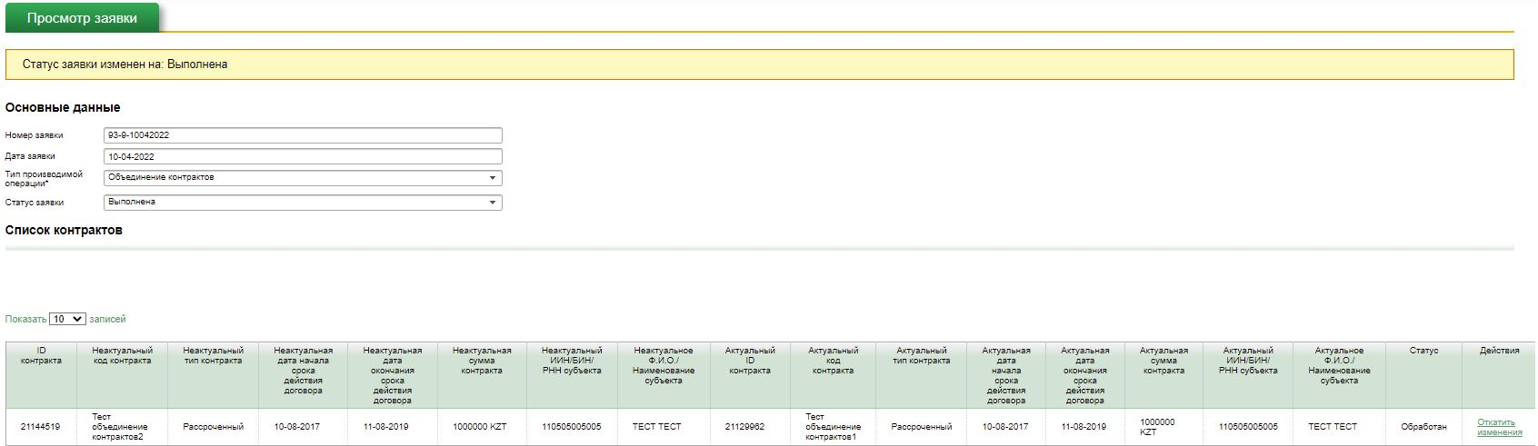

## **1.2 Процесс удаления контрактов**

1.2.1 Удаление контрактов, производится на основании такой же заявки, как и объединение контрактов, только используется тип проводимой операции «Удаление контрактов».

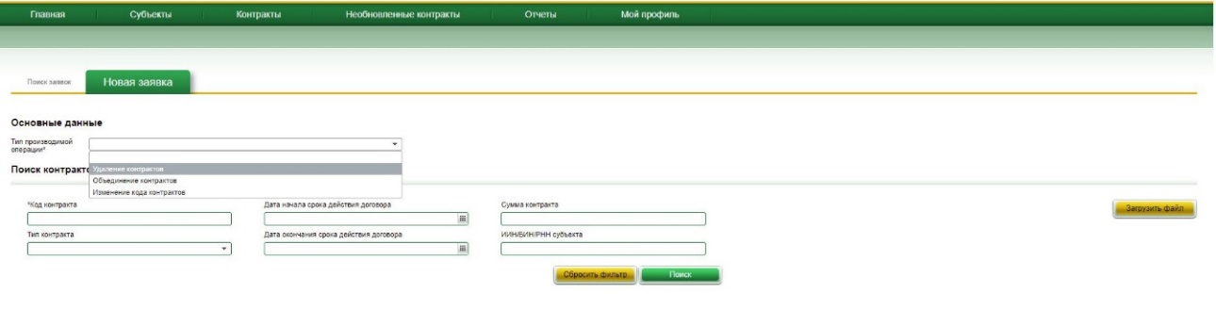

1.2.2 В поле «Код контракта», либо используя иной фильтр поиска, необходимо найти и выбрать удаляемые контракты. В список для удаления возможно выбрать более одного контракта, и нажать на кнопку «Сохранить». Найдя необходимый контракт, необходимо выбрать его для удаления нажав на кнопку «Выбрать для удаления».

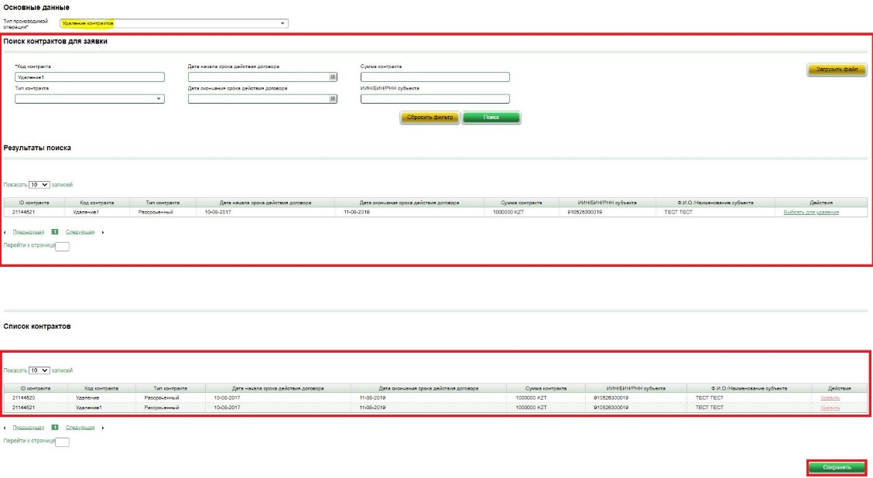

1.2.3 Сохраненную заявку необходимо направить Сотруднику2 на рассмотрение, согласование и выполнение, нажав на кнопку «Направить».

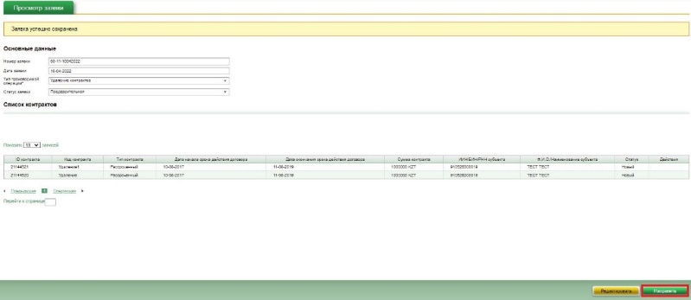

1.2.4 Во вкладке «Поиск заявок» Сотруднику2 необходимо найти нужную заявку, поиск осуществляется по типу проводимой операции либо по номеру заявки.

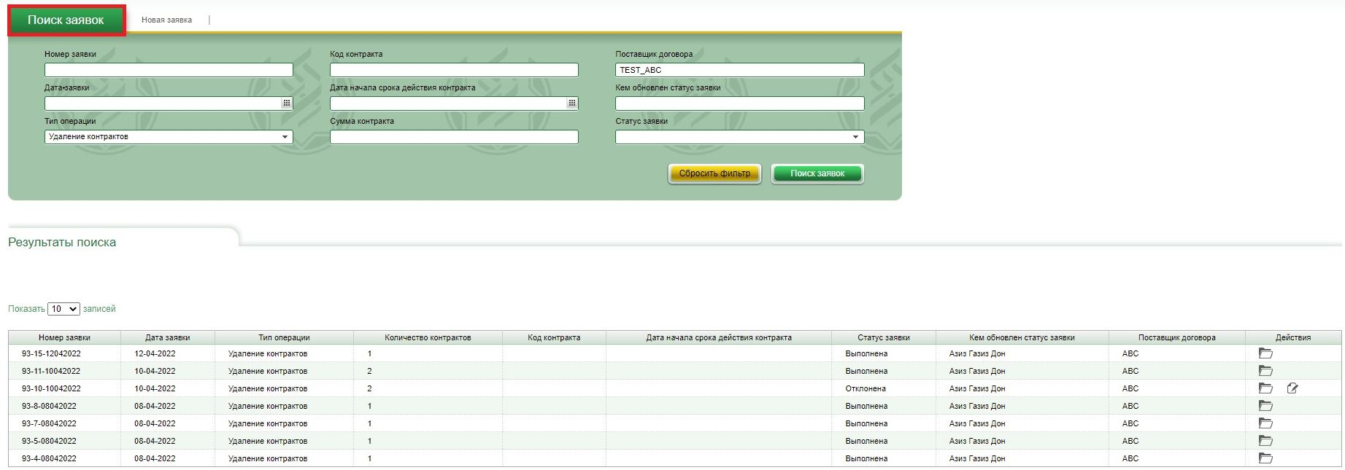

1.2.5 В направленной, Сотруднику2, заявке будут отображаться данные по контракту. Для выполнения процедуры удаления, необходимо кликнуть на кнопку «Выполнить» После чего статус заявки изменится на «обработан». Контракты будут успешно удалены.).

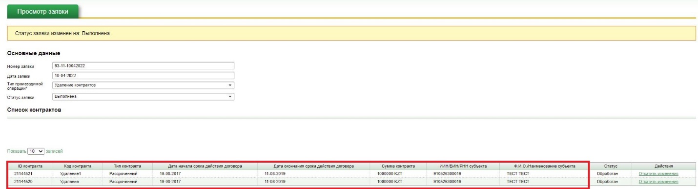

1.2.6 **Откат удаления контрактов. В случае,** если было произведено неверное удаление контрактов, то в системе существует возможность вернуть последние изменения. Восстановление удаленных контрактов, производится путем нажатия на кнопку «Откатить изменения». на обработанной заявке **Данная возможность предусмотрена только для пользователя с ролью «Суперпользователь».**

